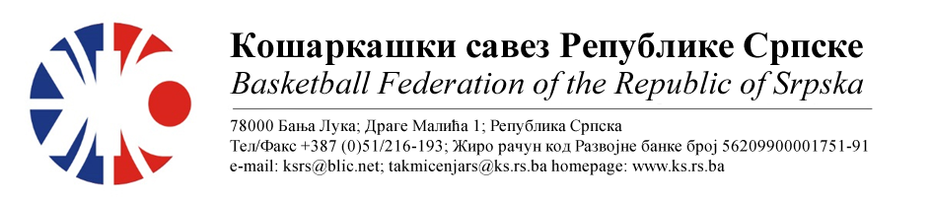
ПРВЕНСТВО РЕПУБЛИКЕ СРПСКЕ ЗА МЛАЂЕ КАТЕГОРИЈЕ
СЕЗОНА 2022/2023
КАДЕТКИЊЕ- ФИНАЛНИ ТУРНИР

01. | КК МЛАДИ КРАЈИШНИК | КК ЛАВОВИ | Мјесто  Дворана | Термин
Делегат: Мејић Зоран |  | 1. Срдић Милош  2. Ковачевић Срђан  3. Вуруна Александар Први | Бања Лука  СД Обилићево | 13.05.2023  17:00
02. | ОКК ФЕНИКС | ЖКК ОРЛОВИ | Мјесто  Дворана | Термин
Делегат: Мејић Зоран |  | 1. Ковачевић Срђан  2. Симић Виолета  3. Ђукић Миљана | Бања Лука  СД Обилићево | 13.05.2023  15:00
03. | ПОРАЖЕНИ 1 | ПОРАЖЕНИ 2 | Мјесто  Дворана | Термин
Делегат: Зечевић Здравко |  | 1. Даниловић Милан  2. Симић Виолета  3. Ћорић Борис | Бања Лука  СД Обилићево | 14.05.2023  10:00
03. | ПОБЈЕДНИК 1 | ПОБЈЕДНИК 2 | Мјесто  Дворана | Термин
Делегат: Зечевић Здравко |  | 1. Бабић Саша  2. Даниловић Милан  3. Ињац Саша | Бања Лука  СД Обилићево | 14.05.2023  12:00

НАПОМЕНА: Службена лица су обавезна одмах, а најкасније у року 24 часа потврдити делегирање.
Делегати образац бр.3 достављајудо 15:00 следећег дана након одигране утакмице на е-маил :komesar@ks.rs.ba .
Трошкове превоза службених лица обрачунавати по цијени горива 0.54 КМ
За Комесара турнира одређује се Мејић Зоран. Комесар турнира се обавезује да уради завршни билтен и достави Комесару такмичења, а комплетну документацију са турнира прослиједи у Канцеларију КСРС
.

Бијељина,19.04.2023. |  | КОМЕСАР ТАКМИЧЕЊА  Миодраг Ивановић ср.

